纵向项目系统立项
上级无资助，校内也无资助（可以不做预算表，根本没有预算支出）

纵向项目立项流程：科技处批量导入或者单个录入-》项目负责人补充提交-》科技处审核-》科技处预算审核-》财务预算审核。

- 科研处初步立项（填写简要信息）；
- 项目负责人维护项目信息（添加项目信息、上传立项材料附件-随便上传什么）提交；
- 科研处审核推送财务处；
- 财务处审核。

系统登录路径：新财务系统（智慧财务一体化平台）>科研管理>纵向项目>纵向维护

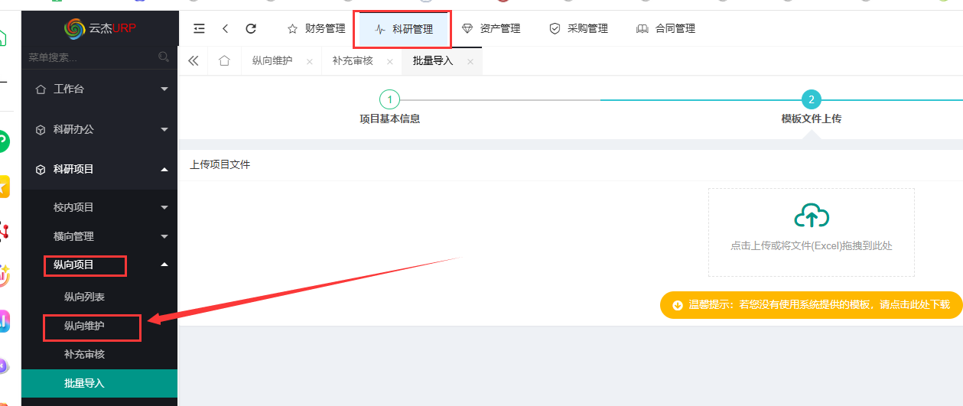

项目负责人填写基本信息，立项证书或者立项协议书扫描件（没有就不填、随便上传），提交。

核对系统中已有项目信息（比如 基金号）

